«Какой мультфильм показать детям»

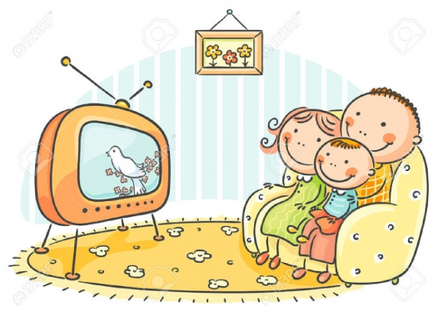
Думаете, что мультики – это такие маленькие мультяшные истории, которые помогают занять ребенка на время? А вот и нет.
На самом деле по силе воздействия мультфильмы можно сравнить с самым мощным психологическим оружием. Только вот каким? Злым или добрым? Полезным или вредным?
Обратите внимание на то, как дети смотрят мультики. Иногда создается впечатление, что здесь сидит только оболочка, а сам ребенок там, по ту сторону экрана. Теперь представьте себе, как делается сегодня любой мультфильм.
На киностудии работают не только художники, дизайнеры, программисты, но и детские психологи. Именно они и подсказывают, как сделать так, чтобы дети не отрывались от голубых экранов. А зачем они это делают? Все просто и одновременно сложно. Ведь создание мультфильма – это только часть айсберга. Вместе с новым мультиком компании выпускают огромное количество игрушек, например «человеков – пауков», раскрасок, комиксов, книжек, детской одежды. Вот и получается, что детей образовывают при помощи телевизора для того, чтобы завтра, увидев в магазине игрушек жуткое страшилище, они устроили родителям настоящую истерику и потребовали купить «вон того монстра» или «вот этот череп из «Пиратов Карибского моря».
Вы когда-нибудь задумывались об этом? Нет? Тогда просто понаблюдайте за своими детьми.
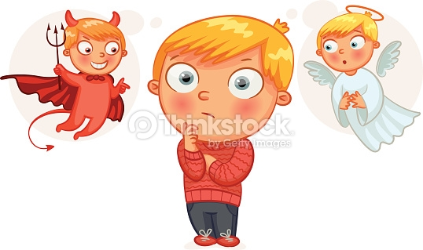
О хороших мультиках и о том, как их определить.
Как понять, что мультик хороший? Что он будет воспитывать только хорошие качества в ребенке, не сделает его злым, агрессивным, тревожным?

Вот что нужно сделать:

Правило №1
Посмотрите мультик сами.
Это главное и непременное правило, которое не так-то просто выполнить.
Когда вы будете смотреть мультфильмы, обратите внимание:
- не слишком ли агрессивны герои мультфильма;
- есть ли в нем моменты, которые могут напугать ребенка;
- не слишком ли длинный мультфильм по времени;
- какие выводы может сделать ребенок, посмотрев мультфильм.

Правило №2.
Долой телевизор без контроля.
Прислушивайтесь к своей родительской интуиции. Если она вам подсказывает, что мультик хороший, добрый, качественно сделанный и вам он, к тому же, понравился, тогда можете показать его ребенку.
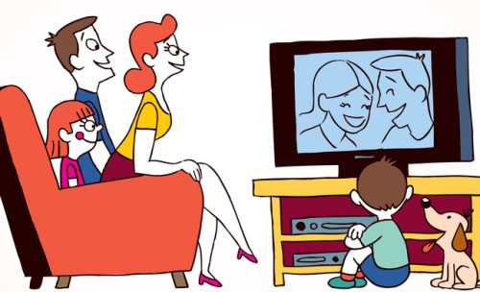

Правило №3
Ограничьте время просмотра телевизора.
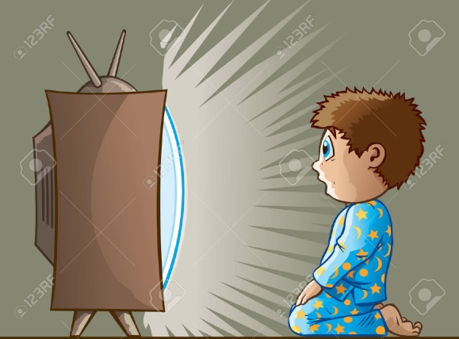
А сколько времени ребенок может посвятить своему любимому занятию – просмотру мультфильмов?
Это зависит от того, сколько лет вашему ребенку. Если ему еще нет и 3-х лет, то тогда телевизор не должен присутствовать в доме даже фоном до тех пор, пока вы не уложите ребенка спать. Ведь время до наступления 3-х летнего возраста – это время постижения окружающего мира, и он должен быть максимально естественным.
От 3-х до 5 лет время просмотра качественных мультфильмов или детских телепередач не должно превышать 20 – 30 минут в зависимости от особенностей вашего ребенка. То есть, если малыш слишком подвижный, возбудимый, время просмотра должно быть как можно меньше.
Правило №4
Подбирая мультфильм, учитывайте возраст ребенка!

Когда вы будете смотреть мультфильм, обратите внимание на то, детям какого возраста адресован этот мультик. Ведь у каждого мультфильма есть своя возрастная аудитория. И ребенку 3-х лет будет очень страшно, а вовсе не интересно и не смешно, если вы покажете ему мультфильм для семилеток.

Правило №5
Не используйте мультфильмы (телепередачи), чтобы просто занять ребенка («пусть лучше смотрит, а не меня дергает!»).

Хотя соблазн, конечно, велик. Посадил свое чадо перед экраном – тишина и покой обеспечены на достаточно продолжительное время. Правда, нет никакой гарантии, что ребенок не проснется ночью от кошмарных сновидений по мотивам «любимых мультфильмов» или не будет драться в детском саду, имитируя манеру борьбы любимого монстра.
А что, если пообщаться вместо мультфильма?
А что, если телевизор «сломать», хотя бы на время?
Оказывается, времени этого самого, которого так не хватает. Станет намного больше. И о ребенке много нового и интересного узнаете.
А теперь поговорим о том, какие мультфильмы смотреть полезно и почему.
Мультфильмы, которые воспитывают и лечат.

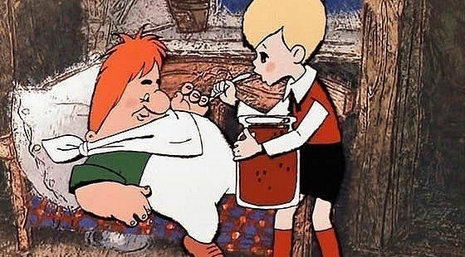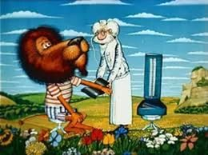
Напрасно сегодня многие родители отдают предпочтение современным американским, японским или российским мультфильмам. Среди них едва ли найдется десяток таких, которые пойдут на пользу детям.
Обратите внимание, продолжительность современных мультиков всегда час и более. Это очень вредно для здоровья детей.
Старые подзабытые советские мультфильмы создавались очень грамотными людьми, которые кое-что понимали в детской психологии. И мультики они делали не на продажу, а для пользы. Так вот эти самые мультики были, в основном, короткими, за исключением полнометражных по «большим» сказкам. Но и большие мультики показывали обычно частями. Чтобы детская психика не страдала. А что у нас сегодня происходит? Что смотрят наши дети?

Антиинструкция для родителей

Чтобы понять, почему детям вредно смотреть телевизор, сделайте следующее:
1. Включите телевизор.
2. Посмотрите передачи каждого канала, хотя бы по 10 минут.
3. А теперь ответьте на вопрос: «Каким вырастет ваш ребенок, если хотя бы полчаса в день он будет смотреть эти телеканалы?»
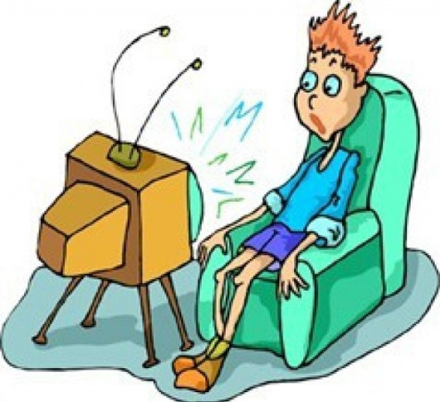
Если вы – неравнодушный родитель, то, прочитав все вышеизложенное, вы поймете, что лучше создать свою домашнюю фильмотеку, чтобы использовать мультфильмы и хорошие детские фильмы для воспитания ребенка. Те мамы и папы, которые так сделали, ничуть не сожалеют о том, что их дети не смотрят телевизор. А о мультфильмах они говорят: «Главное - иметь побольше вариантов и знать, что и когда нужно использовать. Есть мультики просто для развлечения, есть интересные, познавательные. А есть немало таких, которые именно воспитывают. Ты будешь сто раз повторять ребенку, чтобы он чистил зубы, не боялся темноты, и результат может оказаться равным нулю. Зато мультфильмы могут творить настоящие чудеса».

